 RENDICIÓN DE CUENTAS

RENDICIÓN DE CUENTAS

01 DE ENERO DE 2017 a 28 DE FEBRERO DE 2018

EDGAR MAURICIO PEÑUELA ARCE

Personero Municipal San Juan Girón

**TABLA DE CONTENIDO**

1. Misión ……………………………………………..………...…………………… 2
2. Visión …………………………………………………………………………….. 2
3. Plan Estratégico 2016-2019 “Nuestra razón tus derechos”…………………….... 3
4. Recepción y salida de documentos ………………………………………….. 5
5. Salud ……………………………………………………………………………. 6
6. Víctimas ………………………………………………………………………… 8
7. Educación ………………………………………………………………………. 12
8. Del menor, la mujer y la familia ……………………………………………… 16
9. Medio ambiente ……………………………………………………………….. 21
10. Ministerio Público ……………………………………………………………… 25
11. Proceso Electoral ……………………………………………………………… 28
12. Proceso Disciplinario …………………………………………………………. 31
13. Veeduría Ciudadana ………………………………………………………….. 32
14. **MISIÓN**

La Personería Municipal de San Juan Girón, como parte del Ministerio Público, ejerce las funciones que le confiere la Constitución Política y la Ley, así como las que le delegue la Procuraduría General de la Nación y por ello y en cumplimiento de su deber ser, está comprometida con la comunidad en la guarda y promoción de los derechos humanos, la protección de los derechos fundamentales, la protección de los intereses público-colectivo y en la vigilancia de la conducta de quienes desempeñan públicas del orden municipal. Para ello ejerce el control administrativo en el municipio de San Juan Girón, contando con autonomía presupuestal y administrativa, buscando en su quehacer la vigilancia de los derechos de orden prioritario como el derecho a la vida, a la salud, al debido proceso, y todos aquellos derechos de primer orden, buscando con la valoración ética que el ejercicio de la función pública sea efectiva en nuestro municipio, sea una realidad, en procura de la promoción y prevención de los derechos humanos, la conservación del medio ambiente y el patrimonio público a través de la prestación de los diferentes servicios que presta la institución, enmarcados en los principios de transparencia, igualdad, celeridad y respeto, buscando que la calidad de los mismos sea real verdadera y apreciable para quienes a diario acuden a nuestra entidad.

1. **VISIÓN**

Salvaguardar el interés general, velando por el cumplimiento de los fines del estado, bajo la premisa “Nuestra razón, tus derechos”, brindando un servicio con calidad a la comunidad en la guarda y promoción de los derechos humanos, de los derechos fundamentales y en la vigilancia de la conducta de los servidores públicos del orden municipal, en el ejercicio de sus funciones públicas, destacándonos como Ministerio Público por ser garantes del estado social de derecho, fijándonos metas a largo plazo de tal manera que para el 2023 seamos una entidad acreditada, por la excelencia en la calidad de la prestación de un servicio con calidad a la comunidad Gironesa.

1. **PLAN ESTRATÉGICO 2016 – 2019** “Nuestra razón, tus Derechos”

La Personería Municipal de Girón, tiene a su cargo la defensa y promoción de los derechos humanos, protección del interés público y vigilancia a la función administrativa, para el cumplimiento de estas funciones legales como agentes del Ministerio Público Local, adoptó el Plan Estratégico “Nuestra razón, tus Derechos” que se convierte en un instrumento dinámico que orienta la política de gestión de la Entidad, compuesto de la siguiente manera:

**OBJETIVOS ESTRATÉGICOS**

1. **Promoción, protección y defensa de los derechos humanos.**

**Estrategia.** Mantener como prioridad la atención de la comunidad, el asesoramiento jurídico, las garantías por el respecto de los derechos fundamentales, el acompañamiento frente a los trámites realizados ante la Administración Municipal, vigilando su gestión, velando por la protección y promoción de los derechos humanos, garantizando el cumplimiento del debido proceso, defendiendo los intereses colectivos, a las víctimas del conflicto armado y el patrimonio público y asegurando la instrucción y orientación a la sociedad en el ejercicio de sus derechos fundamentales y deberes ciudadanos.

1. **Aumentar la calidad y eficiencia en la prestación de servicios.**

**Estrategia.** Mejorar continuamente los procesos de la entidad con el fin de fortalecer la prestación de los servicios adelantando las actuaciones administrativas para la protección de los derechos humanos, la intervención de ministerio público y vigilando la conducta oficial de los servidores públicos de carácter municipal.

1. **Fortalecimiento del talento humano.**

**Estrategia.** Realizar plan de formación y capacitación de los funcionarios de la Personería Municipal de San Juan de Girón, para fortalecer la competencia del talento humano de la Personería, garantizando la construcción de mejores funcionarios y la calidad de la prestación de los servicios a cargo del Estado.

**INFORME DE EJECUCIÓN PLAN ESTRATÉGICO 2016 – 2019** “Nuestra razón, tus Derechos”

En el periodo comprendido del 01 de enero de 2017 a 28 de febrero de 2018, el nivel de ejecución del plan es del 100%, tal como se evidencia por cada una de las estrategias a continuación:

|  |  |  |  |
| --- | --- | --- | --- |
| **ESTRATEGIA** | **OBJETIVOS** | **LÍNEAS DE ACCIÓN** | **NIVEL DE EJECUCIÓN** |
| **PROMOCIÓN, PROTECCIÓN Y DEFENSA DE LOS DERECHOS HUMANOS** | **1.** Promover la protección de los derechos humanos, derechos fundamentales y de la población víctima en cada uno de los procesos de la personería de San Juan de Girón. | 7 | 100% |
| **2.** Ejercer función de ministerio público, para garantizar el respeto al orden jurídico, el debido proceso, el derecho de defensa y los derechos fundamentales de las personas. | 5 | 100% |
| **3.** Difundir en el Municipio de San Juan Girón, el contenido y alcance de los derechos fundamentales, así como sus mecanismos de protección. | 1 | 100% |
| **AUMENTAR LA CALIDAD Y EFICIENCIA EN LA PRESTACIÓN DE SERVICIOS** | **1.** Dar aplicación operativa al Sofware Sistema de Gestión Documental SGD a fin de mejorar los procesos administrativos de información | 1 | 100% |
| **FORTALECIMIENTO DEL TALENTO HUMANO** | 1. Contratar la implementación del Sistema de Gestión de Seguridad y Salud en el Trabajo. | 1 | 100% |
| **IMPLEMENTACIÓN DE LAS NORMAS INTERNACIONALES PARA EL SECTOR PÚBLICO (NICSP)** | **1.** Contratar los servicios profesionales de un contador especialista en contabilidad pública para implementar la transición del nuevo marco normativo contable bajo Normas Internacionales de Contabilidad del Sector Público-NICSP en la Personería Municipal de Girón. | 1 | 100% |

1. **RECEPCIÓN Y SALIDA DE DOCUMENTOS.**

En el periodo comprendido del 01 de enero de 2017 a 28 de febrero de 2018, se recepcionaron y atendieron oportunamente 1302 solicitudes de seguimiento, acompañamiento e intervención, radicadas ante este Despacho por la comunidad o por instancias públicas o privadas del orden local, departamental y nacional, discriminados de la siguiente manera: 718 derechos de petición, 251 quejas, 333 solicitudes.

1. **SALUD.**

La Personería Municipal de Girón brinda asesoría y acompañamiento a los usuarios del Sistema de Seguridad Social en Salud, a través de la elaboración de Acciones de Tutela, Derechos de Petición e Incidentes de Desacato, como mecanismos de defensa para salvaguardar y restablecer los derechos fundamentales vulnerados, igualmente, como un logro importante de esta administración está el establecimiento de un canal de comunicación directo con las entidades prestadoras de salud, que nos permite atender con celeridad las necesidades de los usuarios y la consecución de una atención digna, oportuna e integral al paciente.

En el periodo comprendido del 01 de enero de 2017 a 28 de febrero de 2018, se tramitaron 84 Acciones de Tutela, 27 Visitas a EPS u Hospitales y 39 Incidentes de Desacato.

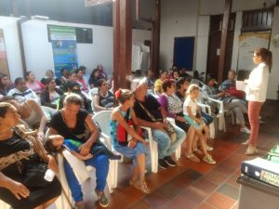La Personería Municipal de Girón, orienta a la comunidad sobre los derechos y deberes que tienen frente a los servicios en salud, con la finalidad de crear conciencia que todo afiliado o paciente sin restricciones por motivos de raza, sexo, edad, religión, afinidad política, origen social, posición económica o condición social tienen derechos.

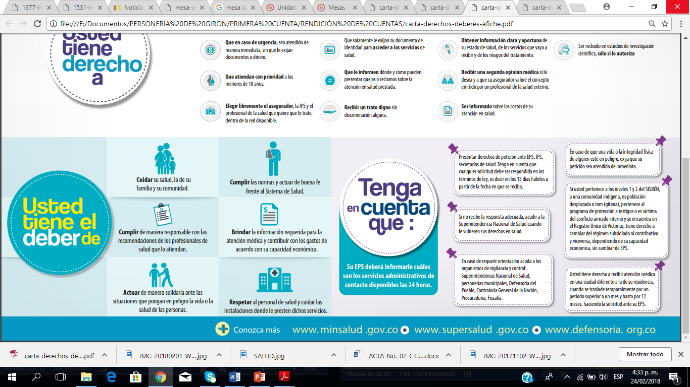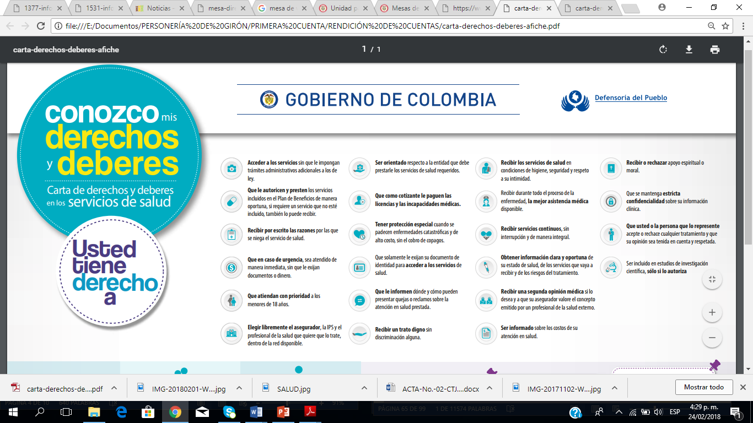

1. **VÍCTIMAS.**

Las víctimas del conflicto armado interno, buscan la garantía en el goce de sus derechos a la verdad, la justicia, la reparación y no repetición, para lograr dicho cometido, a través de la Personería brindamos la asesoría necesaria para informarlos de manera clara y precisa las formas y rutas para acceder a las medidas de asistencia, atención y reparación que ofrece el Estado Colombiano.

En el periodo que se rinde el presente informe, se recepcionaron 56 declaraciones en formato FUD, se solicitó la entrega de ayuda humanitaria de paso y/o bono de alimentación por desplazamiento forzado a 24 núcleos familiares, se elaboraron Acciones de Tutela, Incidentes de Desacato, Derechos de Petición, Recursos de Reposición en subsidio Apelación y Revocatoria Directa por falta de inclusión en el RUV y/o suspensión de la atención humanitaria y una asesoría jurídica integral a 650 personas aproximadamente.

La Personería Municipal de Girón, participa de los Comités y Subcomités que se relacionan a continuación, en referencia a las Víctimas del Conflicto Armado Interno:

* **COMITÉS.**

**Justicia Transicional**

El Comité de Justicia Transicional es el encargado de elaborar los Planes de Acción en el marco de los Planes de Desarrollo, a fin de lograr la atención, asistencia y reparación integral a las víctimas, coordinar las acciones con las entidades que conforman el Sistema Nacional de Atención y Reparación Integral a las Víctimas, a su vez sirven para articular la oferta institucional y garantizar los derechos de las víctimas a la verdad, la justicia y la reparación, así como la materialización de las garantías de no repetición.

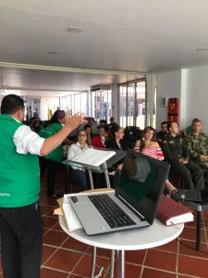

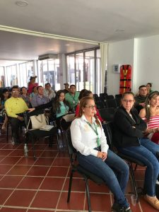

* **SUBCOMITÉS.**

Atención y Asistencia

Reparación Colectiva Étnica

Enfoque Diferencial

Reparación Integral

Verdad y Justicia

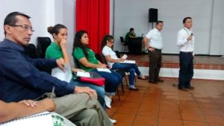

**PARTICIPACIÓN EN LA REUNIÓN PARA LA IMPLEMENTACIÓN DEL CRONOGRAMA PARA LA ELECCIÓN DE REPRESENTANTES DE LA MESA DE VÍCTIMAS.**

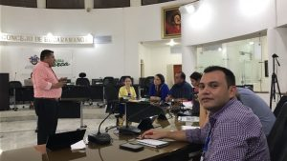

**REUNIÓN MESA DE PARTICIPACIÓN DE VÍCTIMAS DE GIRÓN.**

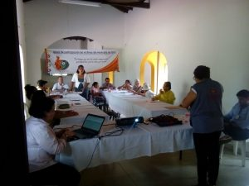

**MARCHA EN CONMEMORACIÓN DE LAS VÍCTIMAS.**





1. **EDUCACIÓN.**

*“La educación es el pilar fundamental en la construcción de una sociedad justa”*

La educación es concebida en nuestra Carta Política, como un derecho fundamental y un servicio público que tiene una función social, en virtud de lo anterior y en aras de lograr la efectividad en el cumplimiento de estos preceptos constitucionales, la Personería adelanta un constante seguimiento a las instituciones educativas para garantizar el acceso, permanencia y calidad en la educación, a los niños, jóvenes y adolescentes de nuestra ciudad, así como el acompañamiento a los docentes para que se respeten sus derechos.

# La Personería hace presencia en reunión convocada por la Secretaría de Educación con relación a problemática de agresión a coordinador de institución educativa.

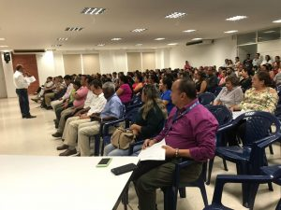

**Participación en Mesa de Coordinación Integral del Servicio de Policía para la Atención de Entornos Escolares.**

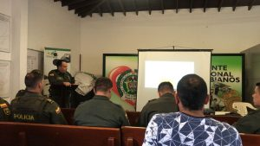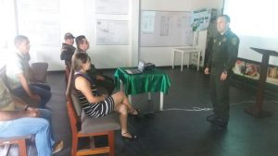

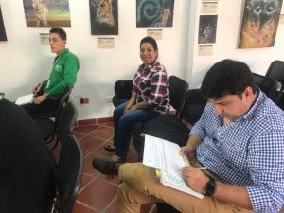**Acompañamiento Comité de Convivencia Escolar y Comité de Cobertura Escolar**

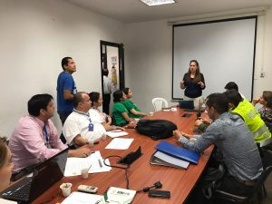

Se realizó por parte de la Personería Municipal de Girón, **visita de inspección al Programa de Alimentación Escolar (PAE),** con el fin de verificar la operación y funcionamiento del beneficio alimenticio entregado por la Administración Municipal a la población estudiantil. Igualmente la Personería participa en los Comités Programa PAE y Comité de Seguimiento Operativo PAE.



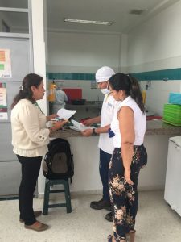

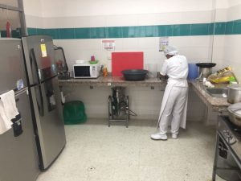

**Personeros Estudiantiles.**



Desde la Personería, tenemos el compromiso de acompañar a los Personeros Estudiantiles en la importante labor que desempeñan como representantes del gobierno escolar, para fortalecer esta figura, hemos proporcionado las herramientas necesarias a través de un proceso de acompañamiento, para que cumplan su misión, cual es la de promover el cumplimiento de los deberes y derechos de los estudiantes, así como generar espacios de respeto dentro de cada establecimiento educativo, de manera que se conviertan en agentes mediadores entre las controversias escolares y gestores de paz en cada entidad educativa.

1. **DEL MENOR, LA MUJER Y LA FAMILIA.**

Esta Personería se permite brindar atención y orientación psicosocial a la comunidad girones, entiéndase niñas, niños, adolescentes, adultos, adultos mayores, grupos étnicos, población en situación de discapacidad, víctimas del conflicto armado, o quien requiera atención en todas las áreas y escenarios de aplicación de la psicología (clínica, educativa, organizacional y social)

Políticas:

* Reserva y confidencialidad de la información  
* Eficiencia en la asignación de citas  
* Orientación sustentada en protocolos de atención psicosocial

Principios:



* Respeto  
* Igualdad  
* Ética Profesional



La Personería Municipal de Girón, garante de los derechos de los menores, participó en la firma del pacto “**Si al trabajo digno y decente, NO al trabajo infantil”.**

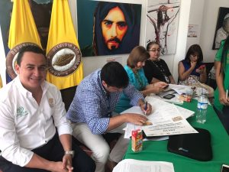

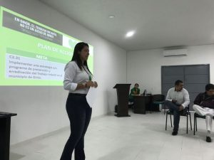**Acompañamiento a la Primer Mesa de Trabajo del Comité de Erradicación del Trabajo Infantil.**

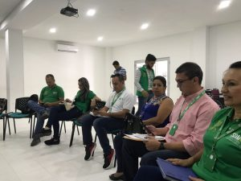

**Acompañamiento Mesa de Trabajo Infancia y Adolescencia.**

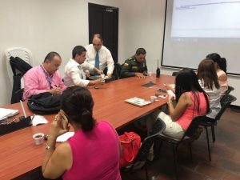

**Asistencia a la Mesa de Prevención y Atención de niños afectados por el uso de la pólvora.**

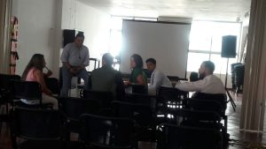

## **Participación en la marcha contra el Maltrato y Violencia contra la Mujer**

#NiUnaMás.

## IMG-20170608-WA0021



**Acompañamiento a reunión desarrollada por el ICBF en el CDI Ciudadela Nuevo Girón, donde se trató la suspensión del servicio prestado por las madres comunitarias.**

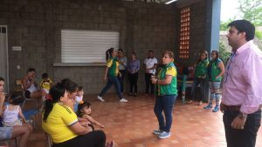

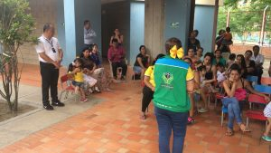

1. **MEDIO AMBIENTE**

La Personería Municipal de Girón en la salvaguarda de los intereses colectivos, cumple una función de defensa y protección del medio ambiente y los recursos naturales renovables, para asegurar a la comunidad girones el disfrute y goce de un ambiente sano.

**Participación en el Comité Aeroportuario Peligro Aviario.**

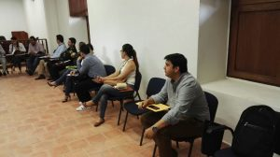

## IMG-20170315-WA0009

## 

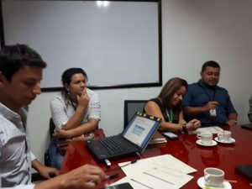

**Participación en la socialización del documento ambiental para el control del peligro aviario**

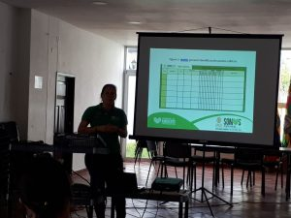

**Participación en reunión de socialización Competencia Normas de Ruido en el área metropolitana.**

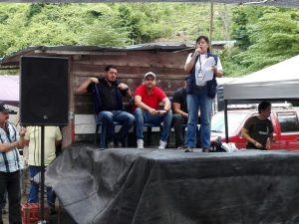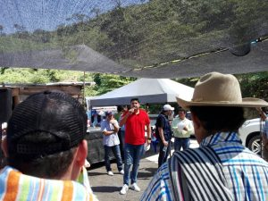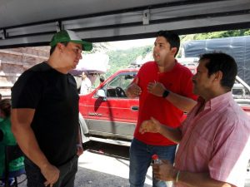**Reunión con las comunidades respecto a la problemática de la Represa Hidrosogamoso.**

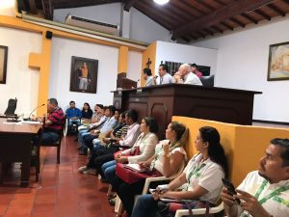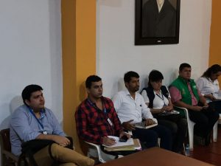**Acompañamiento a la sesión del Honorable Concejo Municipal de Girón a debate sobre problemática ambiental generada por la construcción de la represa Hidrosogamoso**

**Acompañamiento en la presentación de la Ordenanza No. 038 de 2017 – Lineamientos y directrices para usos alternativos del Embalse Tocoporo.**



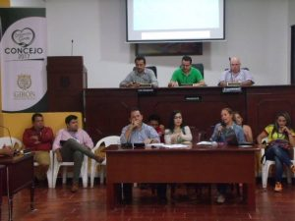

Asistencia a plenaria convocada por el Honorable Concejo Municipal de Girón **para tratar la problemática ambiental por la presunta contaminación generada por la PTAR de la EPAMS – PALOGORDO y el presunto daño ambiental a la quebrada El Palmar.**

**Acompañamiento Consejo Municipal de Gestión del Riesgo.**

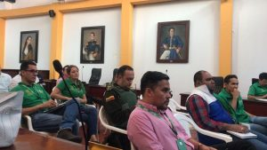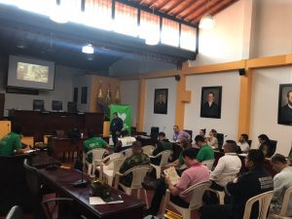

1. **MINISTERIO PÚBLICO**

En desarrollo de nuestras funciones como Ministerio Público Local debemos velar por el respeto de los intereses de la sociedad, los derechos humanos y fundamentales afectos en los procesos, procedimientos y sus intervinientes, así como, garantizar la defensa del orden jurídico y el patrimonio público, estas facultades se centran en la intervención en audiencias penales o veedurías que realiza la Personería a los procesos que se adelantan ante la Fiscalía General de la Nación y Juzgados del municipio, igualmente en diligencias de policía judicial sobre temas como: reconocimiento fotográfico, reconocimiento en fila de personas, destrucción de elementos, pago de recompensas, entregas y desalojos, allanamientos, audiencias Ley 906 de 2004; así como notificaciones de decisiones judiciales emitidas por las Fiscalías locales, Inspecciones de Policía e Inspecciones de la Dirección de Tránsito de Girón y acompañamiento a inspecciones judiciales dentro de la acciones constitucionales de conocimiento de la Entidad.

**Acompañamiento de la Personería Municipal de Girón en el cumplimiento del fallo de Tutela 2017-462 proferido por el Juzgado Promiscuo Segundo Municipal de Girón.**

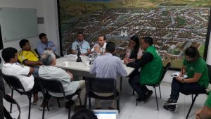

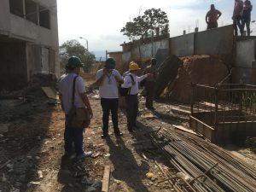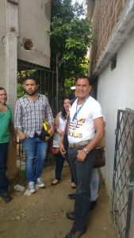**Acompañamiento a diligencia de Inspección Ocular, dentro de los procesos policivos.**

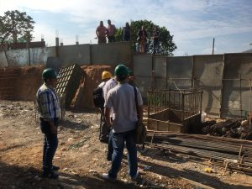



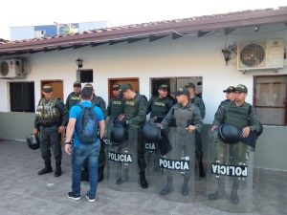

**Diligencia de acompañamiento a la Secretaría de Seguridad y Gestión del Riesgo en asocio con la Fiscalía General de la Nación y la DIAN**

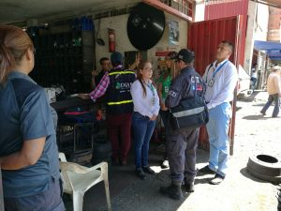

Para evitar la afectación sistemática de los derechos fundamentales de la población privada de la libertad del Centro Penitenciario de Mediana y Alta Seguridad EPAMS – PALOGORDO, la Personería Municipal de Girón realiza acompañamiento, seguimiento y gestión permanente para garantizar a los internos el respeto de sus derechos constitucionales y legales, en temas como hacinamiento, condiciones de infraestructura, derechos humanos, salud entre otros.

Así mismo, participación de los Consejos de Disciplina en procura de salvaguardar el derecho al debido proceso al interior de las investigaciones disciplinarias que se adelantan en contra los reclusos.

En el periodo comprendido del 01 de enero de 2017 a 28 de febrero de 2018, se recepcionaron y atendieron oportunamente 172 derechos de petición y solicitudes presentadas por los internos de la EPAMS – PALOGORDO.

1. **PROCESO ELECTORAL.**

La Personería Municipal de Girón, cumple una importante labor de control, vigilancia y seguimiento a los comisiones electorales a realizarse durante el año 2018, con el fin de garantizar la transparencia del proceso, la eficacia de la expresión de la voluntad del pueblo y el respeto del orden jurídico.

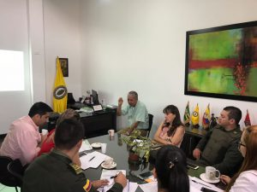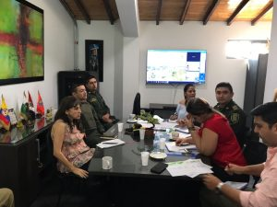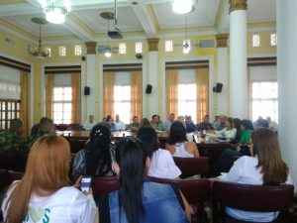**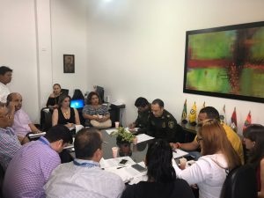Participación en el Comité de Seguimiento Electoral.**

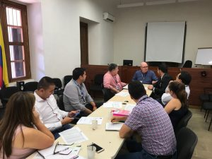

**Presencia en reunión convocada por la Procuraduría Regional de Santander,** informando los lineamientos para el desarrollo de la vigilancia y acompañamiento al proceso electoral del 11 de marzo de 2018.

**Inspección y vigilancia a la inscripción de cédulas en la Registraduría Nacional del Estado Civil de Girón, en cumplimiento de la Resolución No. 009 del 22 de mayo de 2017 emanada de la Procuraduría General de la Nación.**

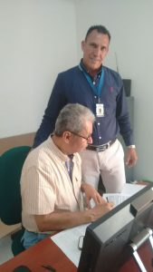



**Asistencia al sorteo de jurados de votación para las elecciones de Congresistas y Consultas Internas del 11 de marzo de 2018.**

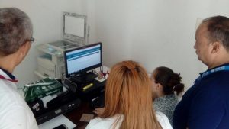

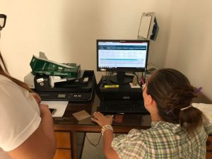

**Acompañamiento a la socialización del Decreto sobre Publicidad Política.**

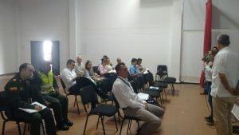

1. **PROCESOS DISCIPLINARIOS.**

La Personería Municipal de Girón en el marco de la Ley 734 de 2002, es la encargada de iniciar, adelantar y fallar las investigaciones que por faltas disciplinarias se adelanten contra los servidores públicos adscritos a la administración central y sus entidades descentralizadas.

Otro aspecto importante es la función preventiva, frente a este particular se han brindado charlas sobre Derecho Disciplinario a los servidores públicos de Girón, con el fin de evitar comportamientos o conductas que se configuren como falta disciplinaria y den lugar a la imposición de sanciones.

1. **VEEDURÍAS CIUDADANAS.**

Este mecanismo democrático de control social que tiene la comunidad girones para ejercer seguimiento y evaluación de las políticas públicas y de la gestión desarrollada por las autoridades, han recibido por parte de la Personería Municipal de Girón, el acompañamiento y asesoría necesaria para su inscripción, así como la orientación para el adecuado ejercicio de sus funciones.

En el periodo comprendido del 01 de enero de 2017 a 28 de febrero de 2018, se realizó el registro de siete (7) veedurías ciudadanas.

|  |  |
| --- | --- |
| **MATERIA OBJETO DE VIGILANCIA** | **NÚMERO DE VEEDURÍAS INSCRITAS** |
| Vigilancia a la gestión pública | 1 |
| Vivienda | 1 |
| Obras públicas | 3 |
| Educación | 1 |
| Familias en acción | 1 |
| **TOTAL VEEDURÍAS INSCRITAS** | **7** |